ОТЧЕТ
МКУК КДЦ «Воронежский»
о проделанной работе
за 2012 год.

В 2012 году в МКУК КДЦ «Воронежский» было проведено более 300 мероприятий разной направленности. Основное направление работы КДЦ – работа с детьми и подростками в рамках программы «Военно-патриотического воспитания» и в рамках программы «Об основах системы профилактики безнадзорности и правонарушений несовершеннолетних в Краснодарском крае». Конечно же сотрудники КДЦ не обходят своим вниманием и основной состав населения станицы, это молодежь и старшее поколение.
Самые крупные мероприятия МКУК КДЦ «Воронежский», прошедшие на территории поселения за истекший 2012 год.
1 января в станице Воронежской, сотрудниками КДЦ совместно с Администрацией поселения, состоялся праздник «Встреча Нового года», на котором присутствовало более 1500 тысяч населения. Театрализованное представление и веселая музыка звучали на площади перед Домом культуры с часа ночи до пяти часов утра.

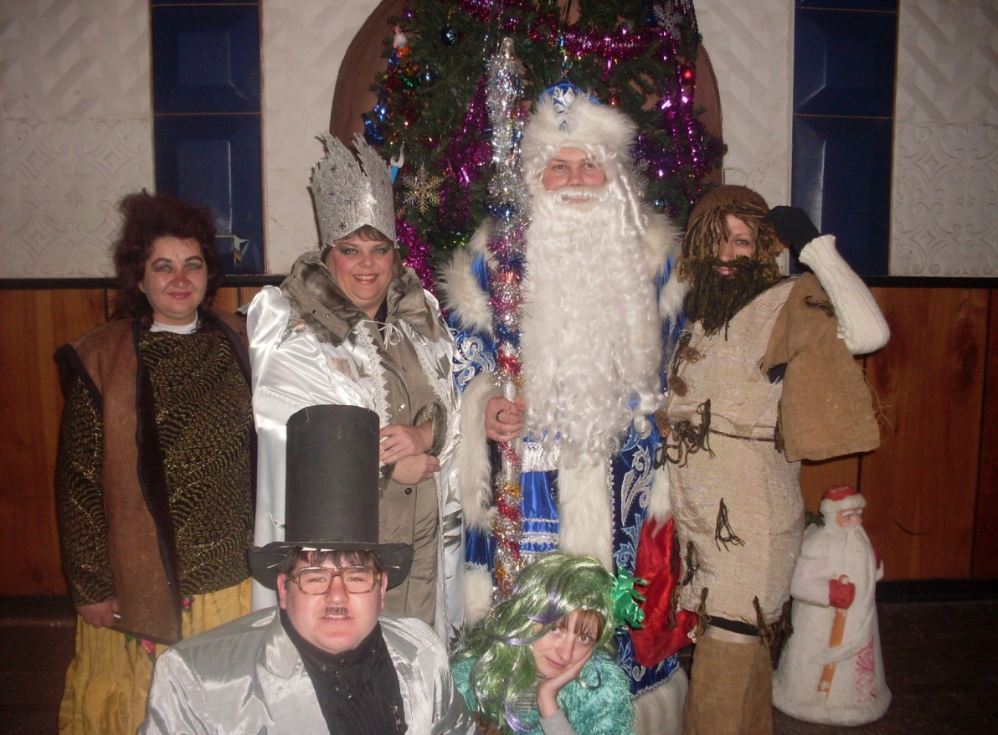

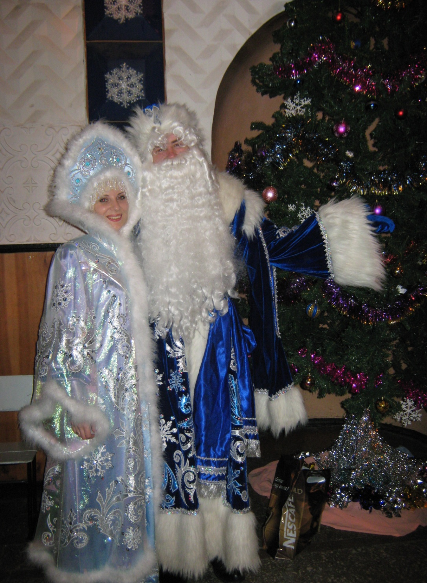

6 февраля традиционно в ст.Воронежской проводится мероприятие, посвященное Дню освобождения станицы от немецко-фашистских захватчиков на котором присутствуют дети, подростки, молодежь, ветераны ВОВ, труженики тыла, малолетние узники концентрационных лагерей. Мероприятие проходит в парке «Победы».

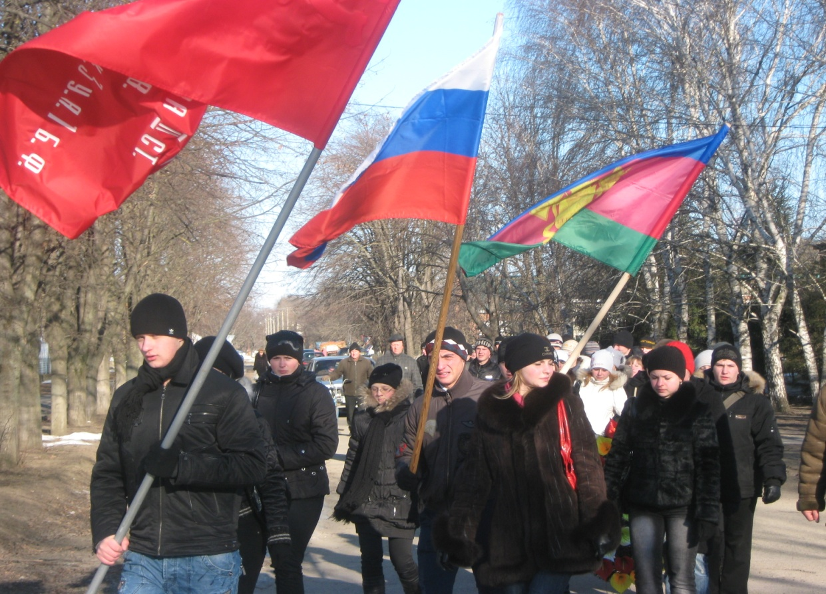

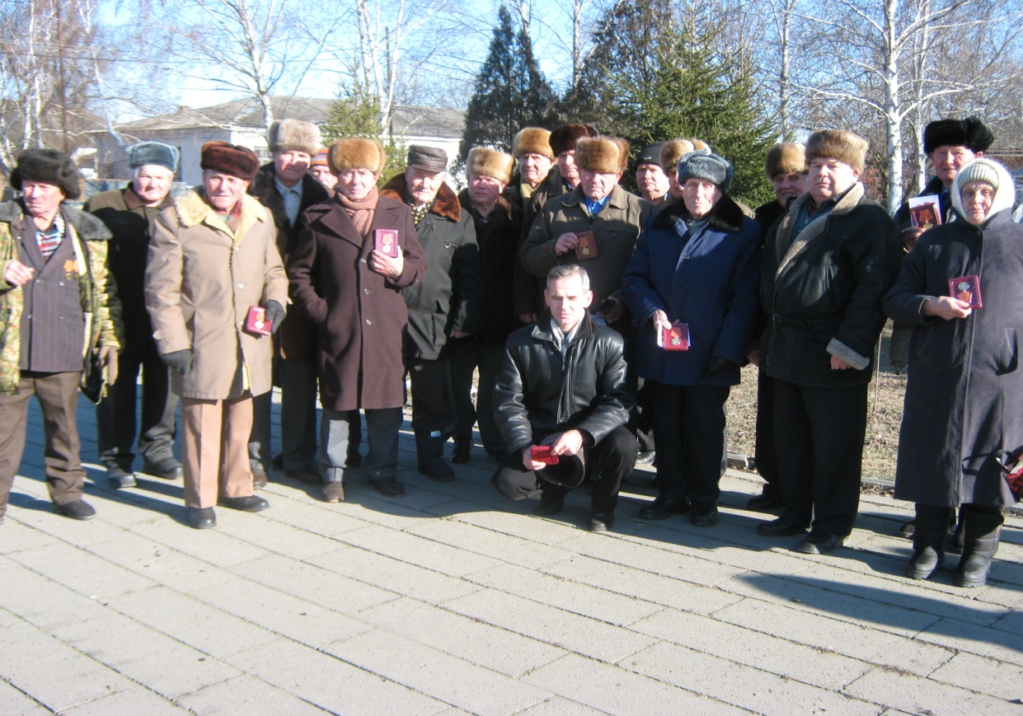

7 марта в предверии Международного женского Дня в КДЦ ежегодно не зависимо от дня неделя и погодных условий, проходит праздничны концерт. В котором принимают участие самодеятельные коллективы Дома культуры. Зал КДЦ вмещает 500 человек и в этот день он всегда заполнен до отказа.

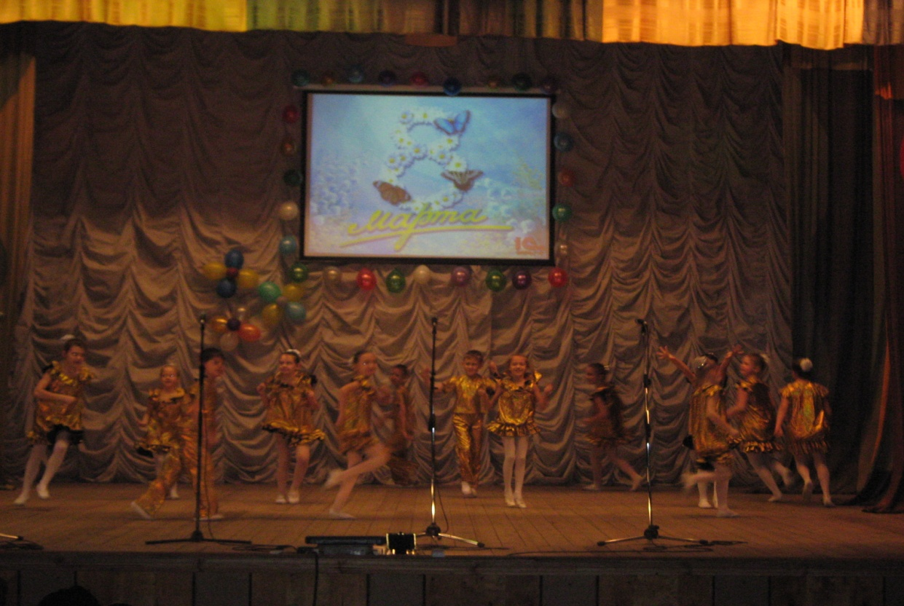

Май знаменателен тем, что именно 9 мая русский народ отмечает Победу над немецко-фашистскими захватчиками. В 2012 году празднование Дня Победы началось в 14.00 часов митингом на мемориале «Родина – мать», после митинга жители станицы были приглашены на праздничный концерт, в котором принимали участие самодеятельные коллективы КДЦ, далее праздник продолжился народным гулянием на площади перед администрацией поселения завершился в 21.30 часов праздничным салютом.

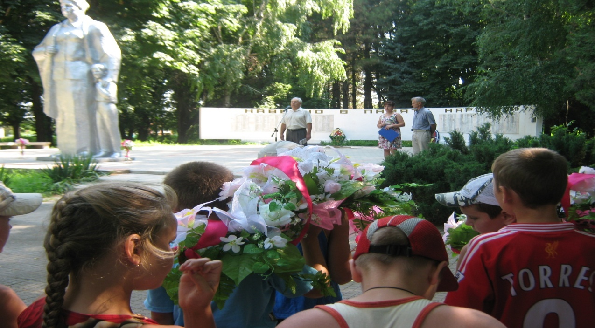

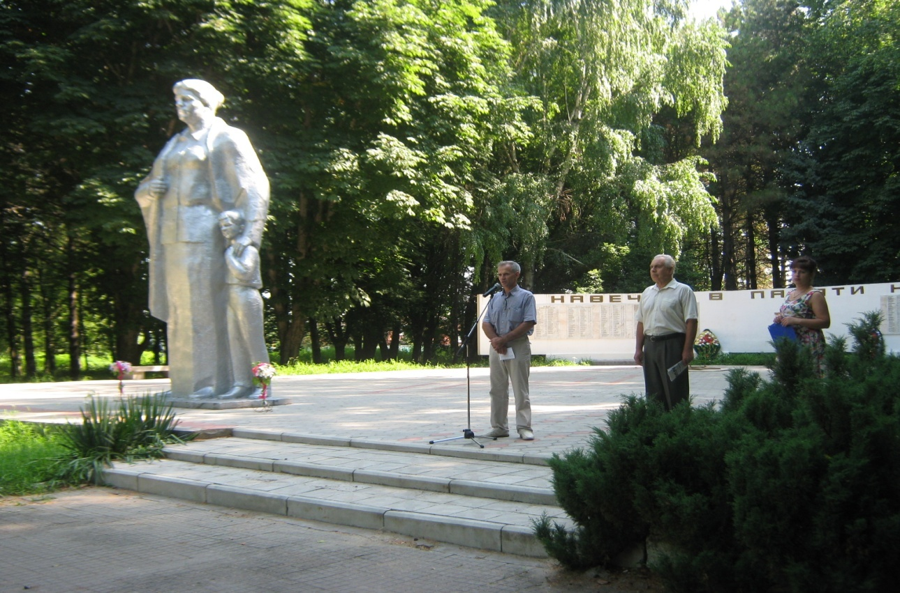

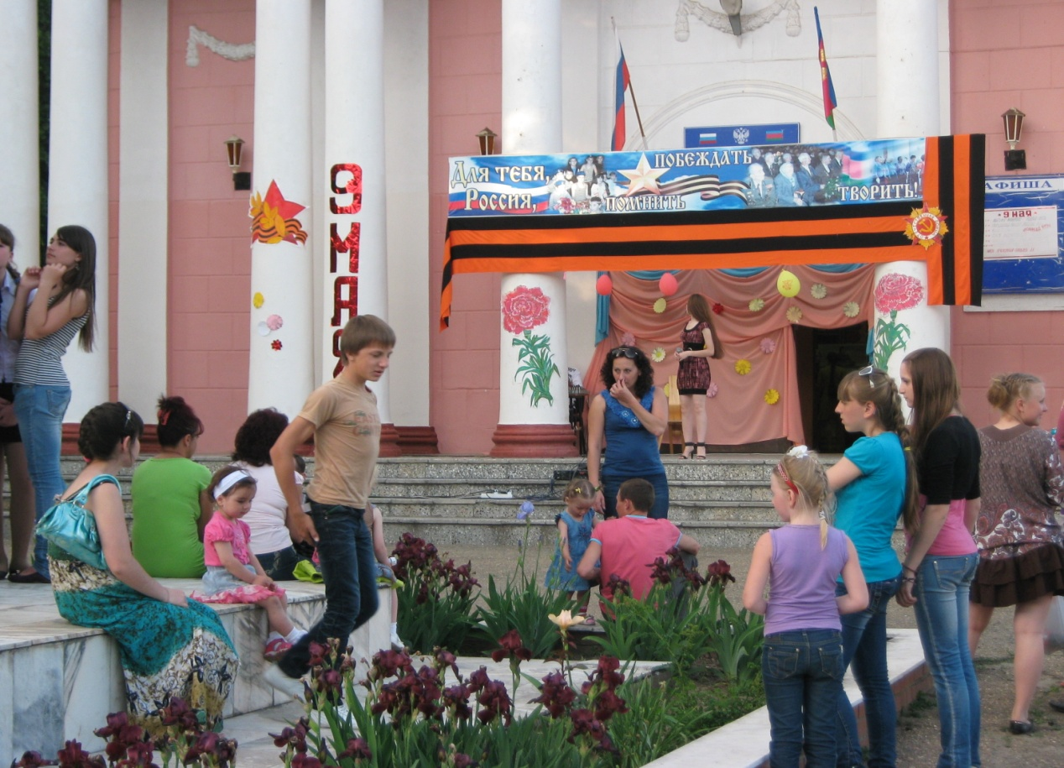

1 июня состоялось мероприятие «Пусть всегда будет солнце», посвященное Дню защиты детей. На мероприятии присутствовало 130 человек. Начался праздник театрализованным представлением, продолжился небольшим концертом, а по сложившейся традиции закончился конкурсом рисунка на асфальте. Победители конкурса получили памятные призы.

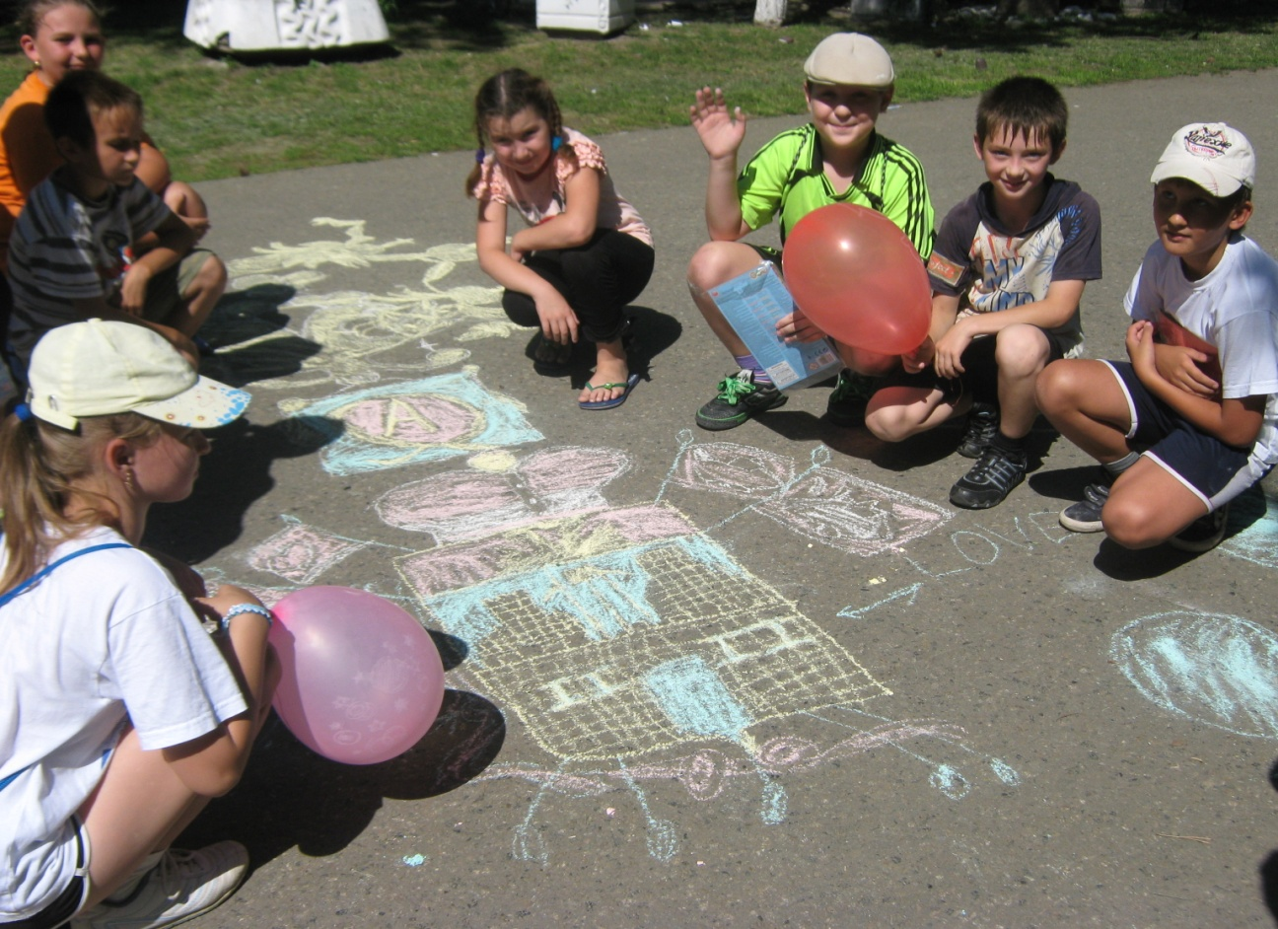

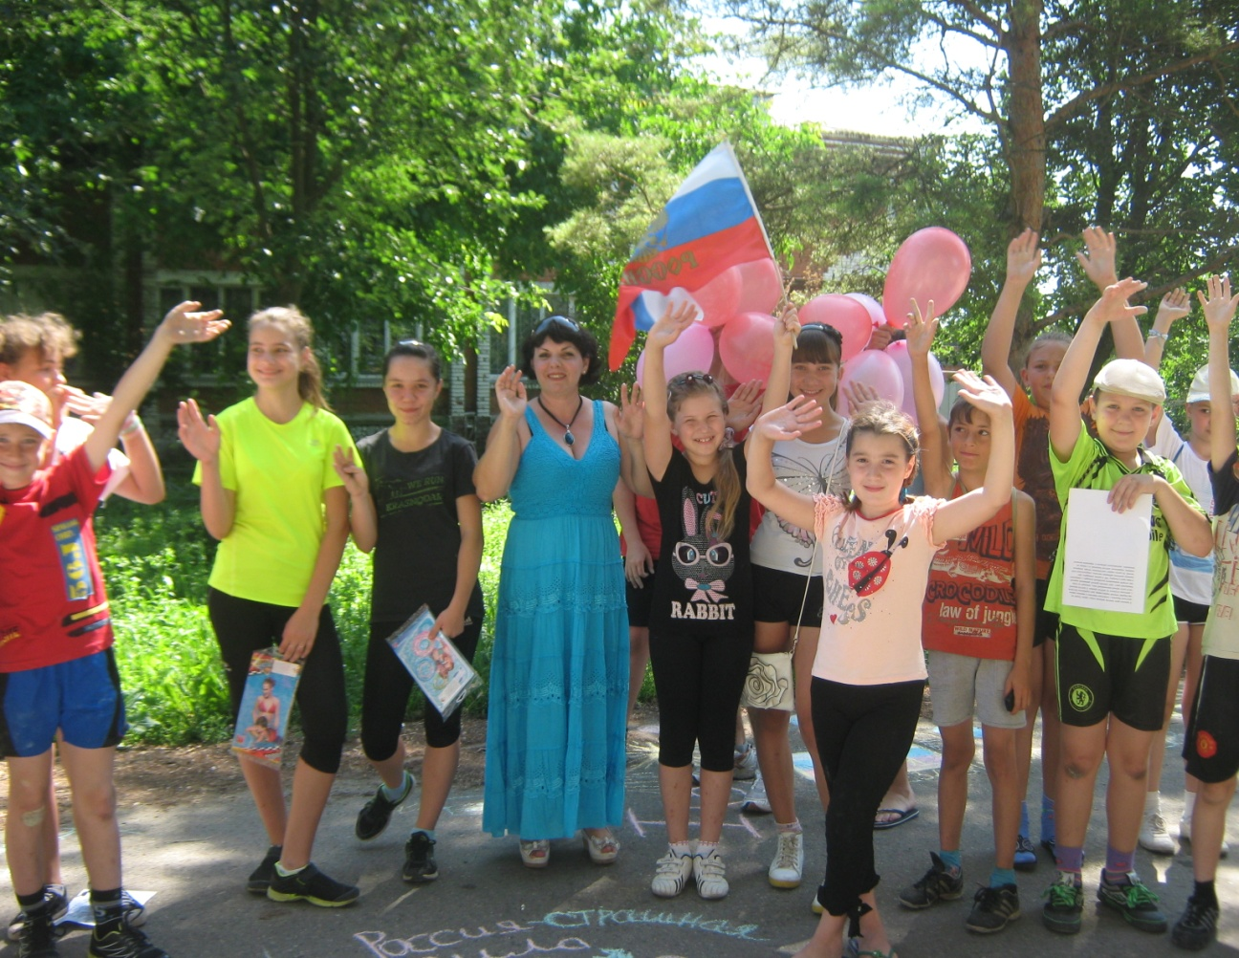

Праздником всей станицы считается «День Урожая», этот праздник проводится ежегодно в июле месяце. Его по праву можно назвать народным гулянием на котором чествуют лучших тружеников А\Ф «Мир» В этом году мероприятие началось в 17.00 часов и закончилось в 22.00 часа. Присутствовало более 2 000 населения станицы.

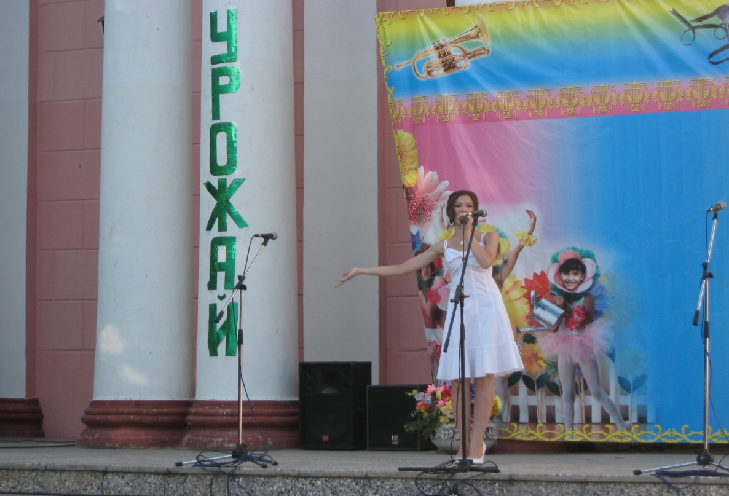

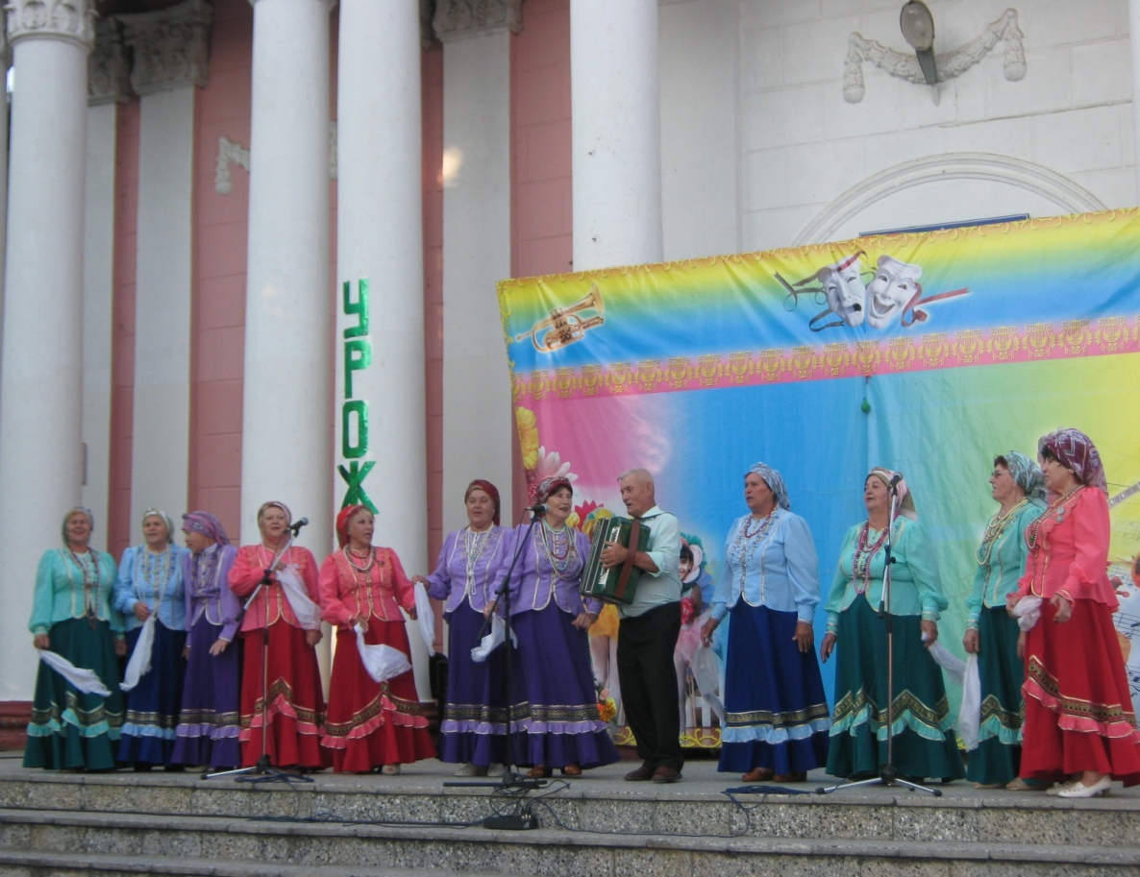

В первых числах августа в КДЦ ежегодно проходит праздник «День Нептуна» на который приглашаются дети и подростки станицы. Начинается мероприятие театрализованным представлением и концертом самодеятельных коллективов КДЦ, заканчивается принятием водных процедур, которые устраивает для детей Царь морей и океанов Нептун. Радости детей нет конца.

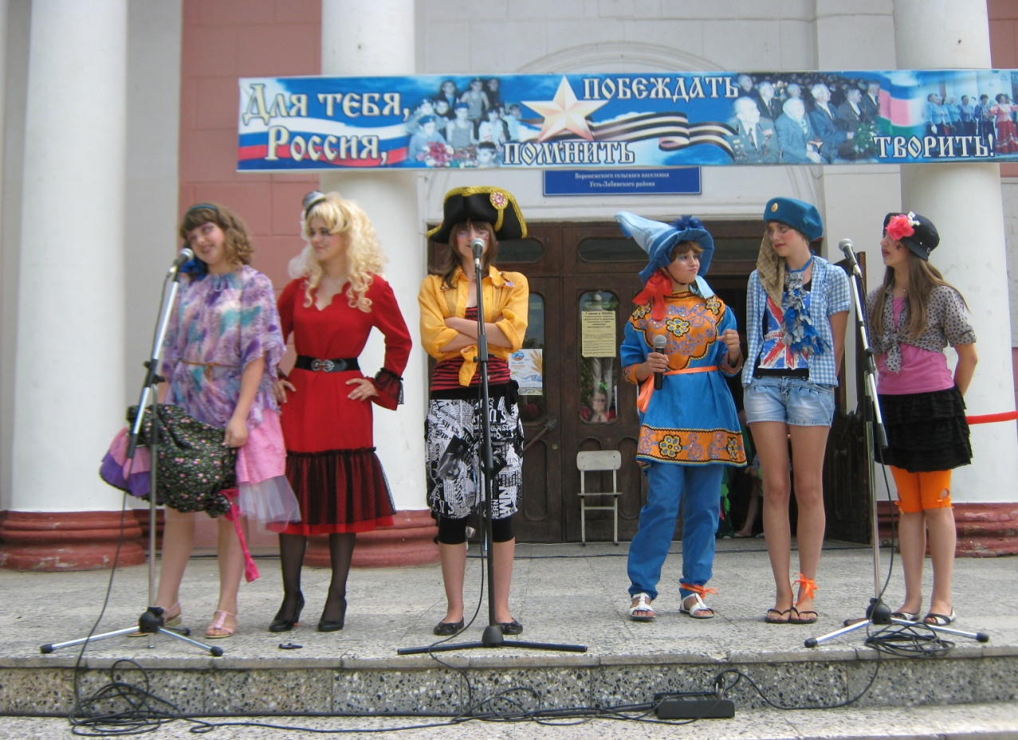

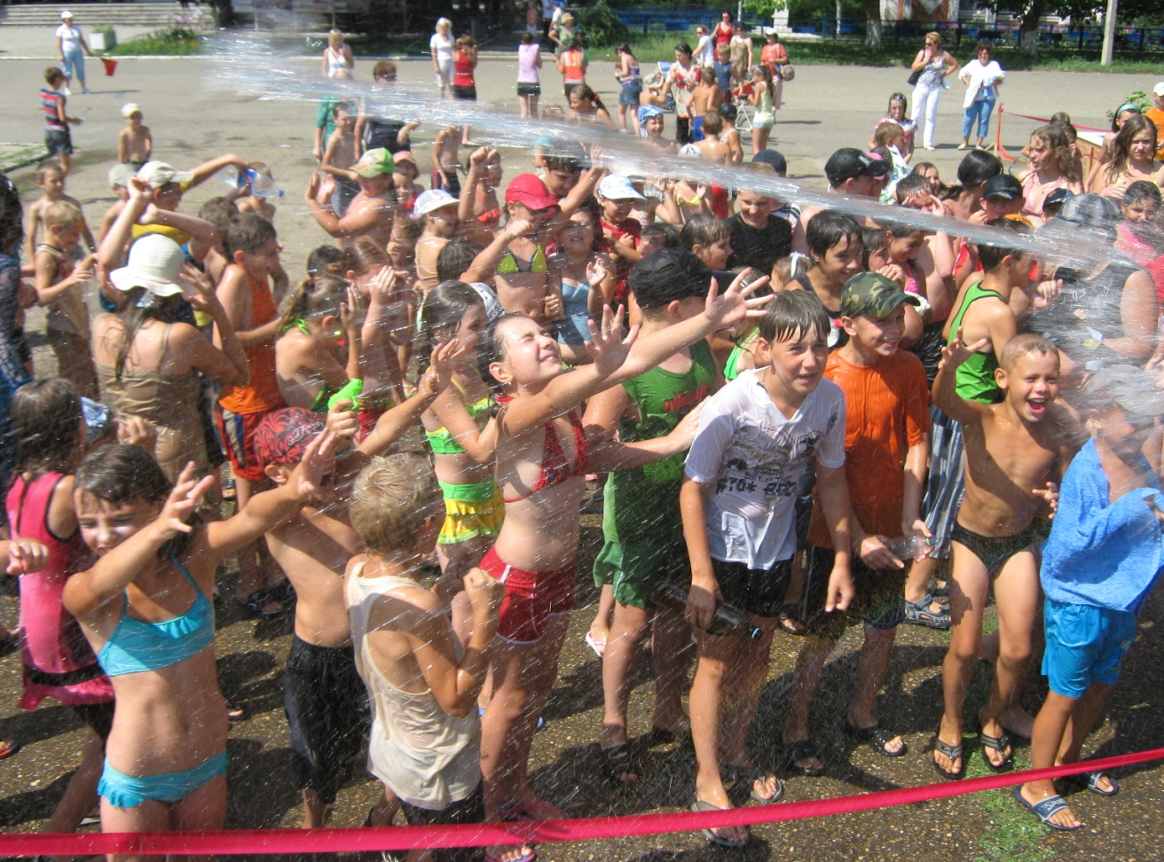

В 2012 году в октябре по инициативе Главы Воронежского сельского поселения В.А.Мацко в рамках программы «Антинарко», в «Казенном лесу», граничащем с Динским районом, совместно с С/К «Факел», СОШ № 7, администрацией поселения, сотрудники КДЦ провели межпоселенческий туристический слет. На котором присутствовали команды из ст.Воронежской, ст.Васюранской, ст.Старокорсунской. Победители были награждены памятными подарками. Решено, такие мероприятия проводить ежегодно.

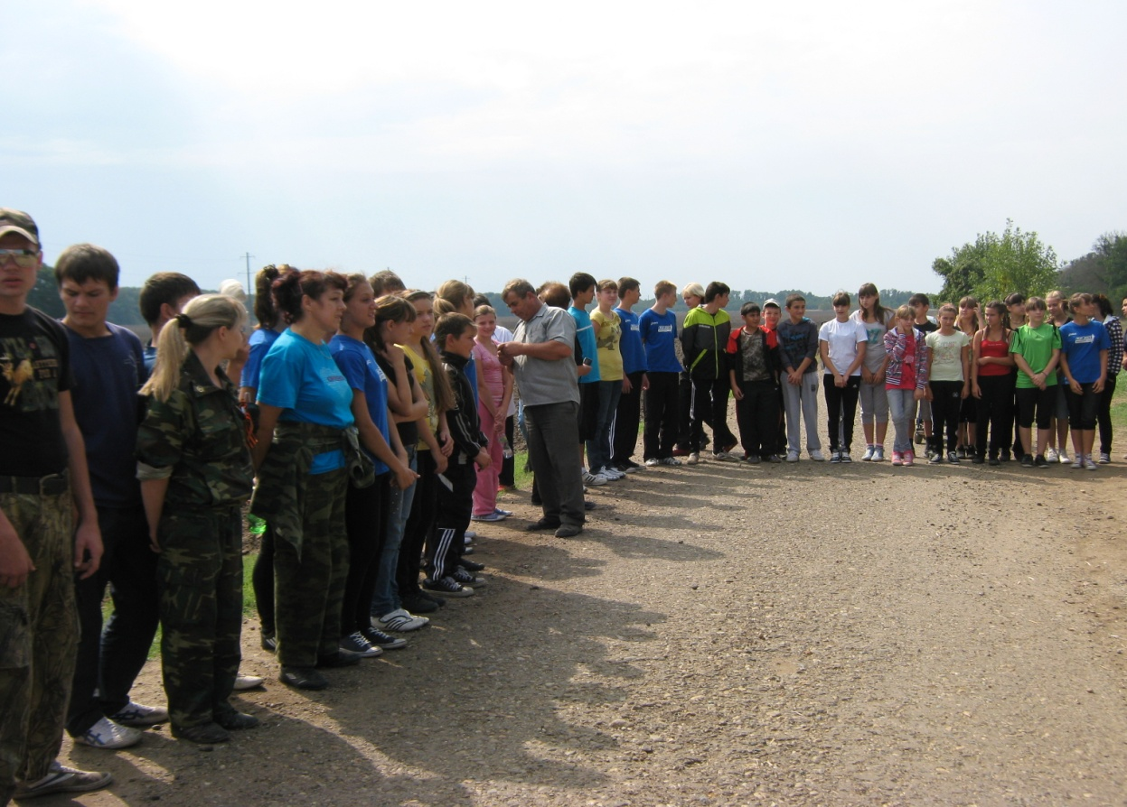

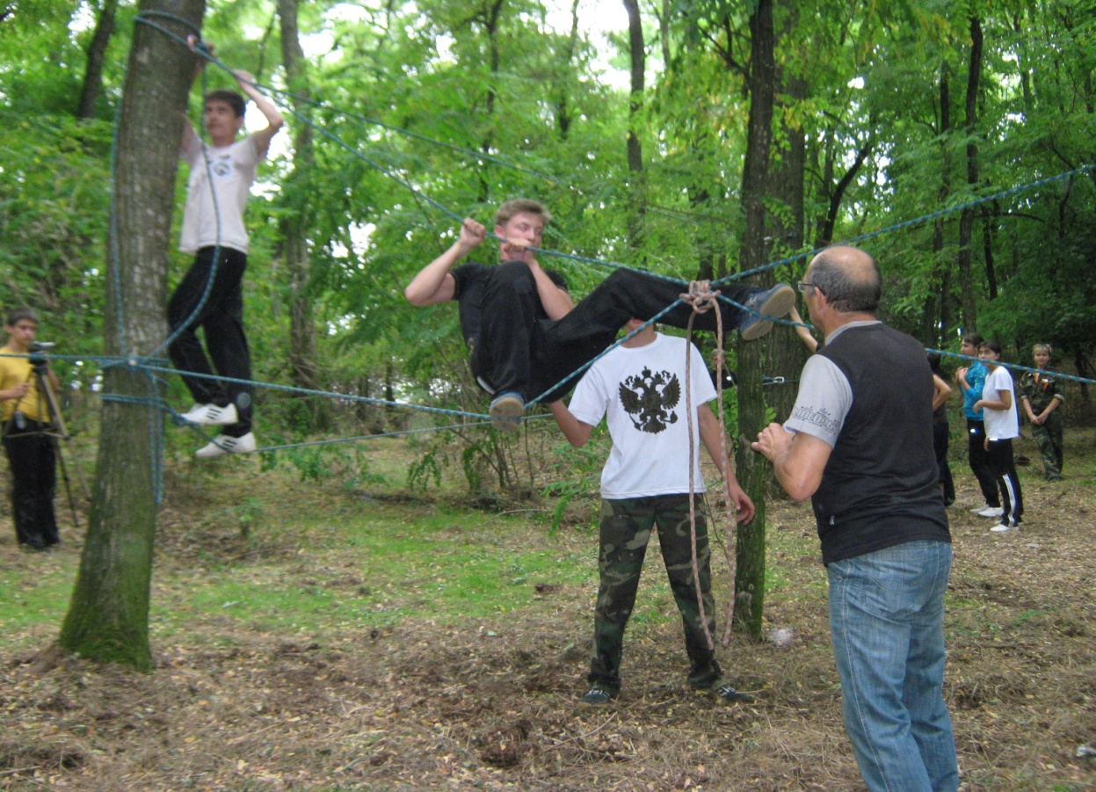

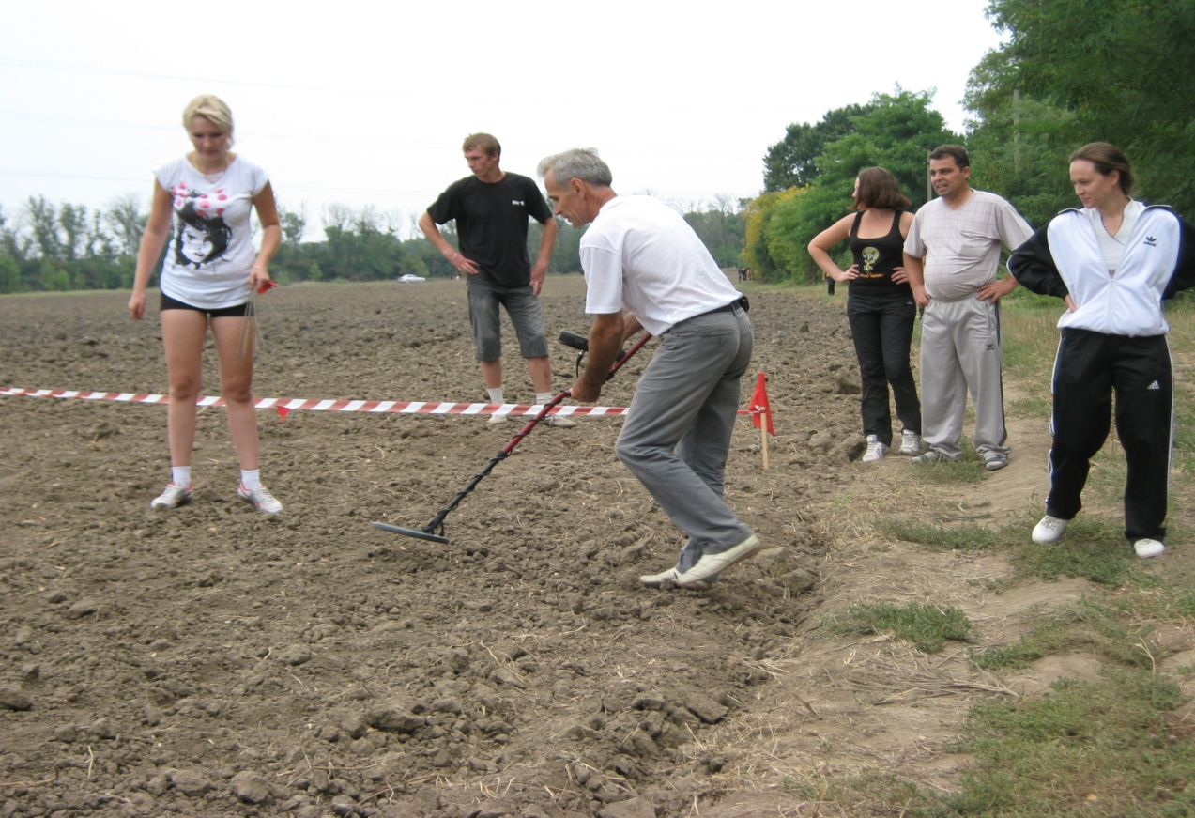

3 ноября, все жители ст.Воронежской отметили праздник «День народного единства», который прошел на площади перед Домом культуры. Лучшие самодеятельные коллективы приняли участие в праздничном концерте.

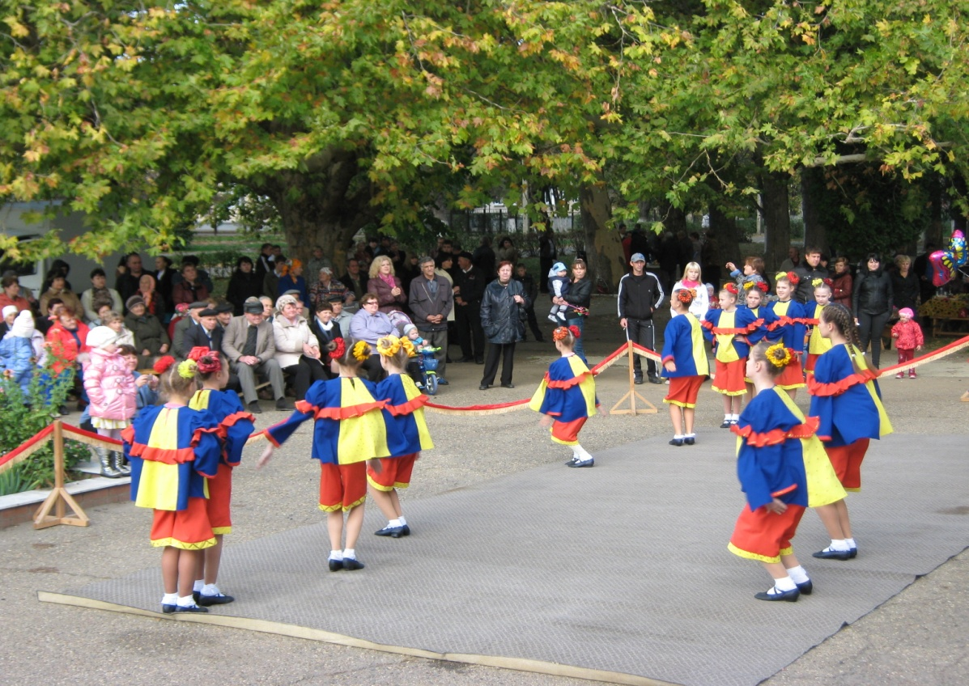

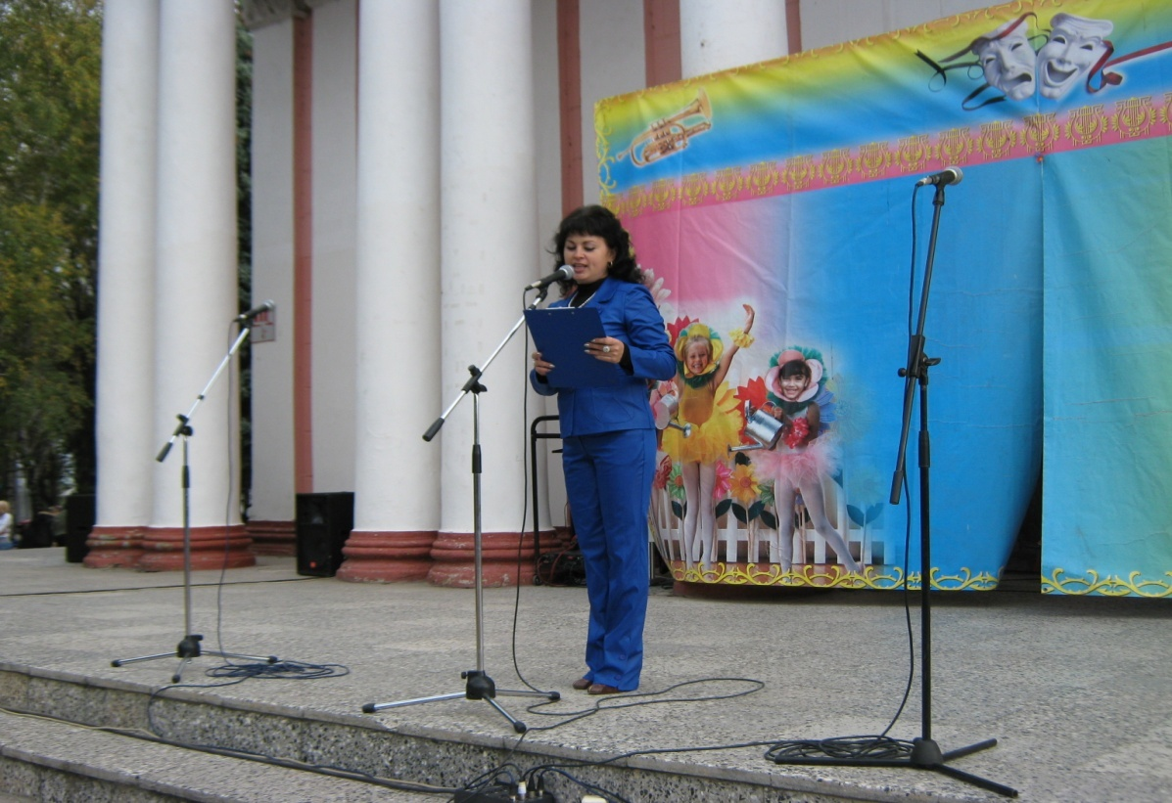

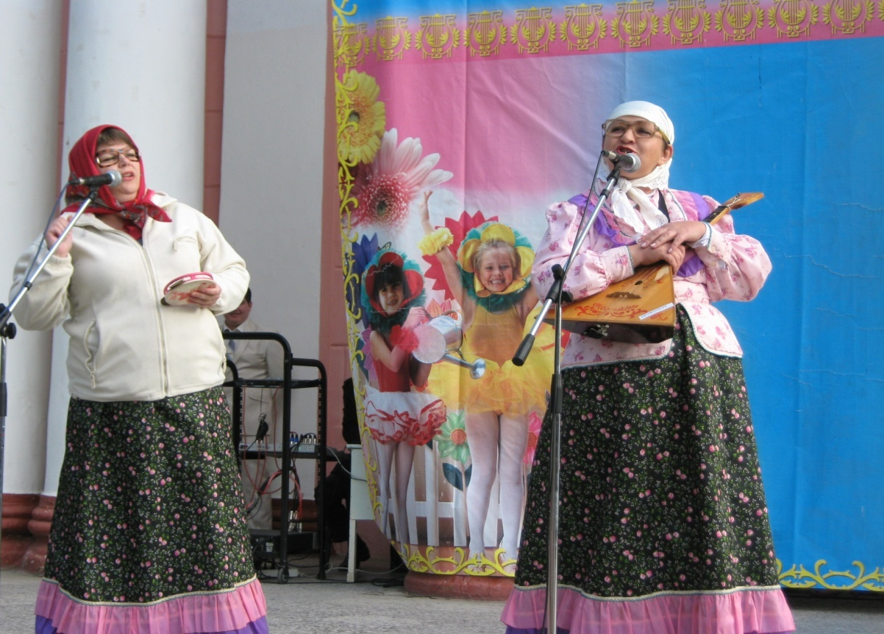

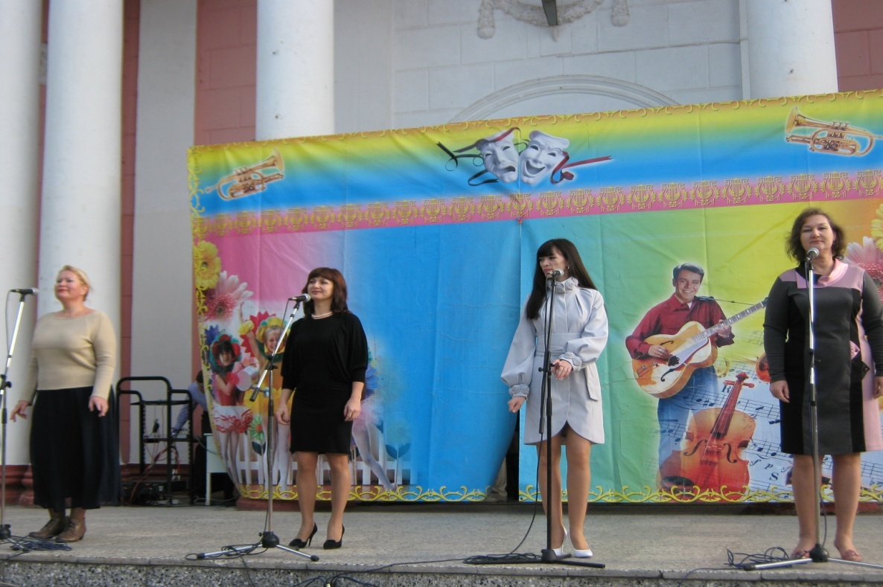

24 ноября в 18.00 ч. в КДЦ состоится праздничный концерт, посвященной «Дню матери – казачки». Приглашаются все желающие.

